МИС КАУЗ (версия 0.7.2014.23 и выше )

Подсистема “Функциональная диагностика”
(“ЭМК - АРМ врача функциональной диагностики”)
(краткое описание возможностей и функций)

Подсистема “Функциональная диагностика” МИС КАУЗ (mislpu.ru) предназначена для:

- автоматизации документооборота отделения (кабинета) функциональной диагностики медицинской организации (МО);
- автоматизации рабочего места врача функциональной диагностики МО;
- получения отчетов, необходимых для работы отделения (кабинета) функциональной диагностики МО;
- обмена информацией о выполненных функционально-диагностических исследований с другими подсистемами МИС КАУЗ.

Для регистрации данных функционально-диагностических исследований МО используется модуль “Регистрация первичных документов” (REGDOC) режим “ФДИ – ФУНКЦИОНАЛЬНАЯ ДИАГНОСТИКА (ЭМК)”.

Необходимо заполнить настройки пользователя аналогично приведенному ниже примеру –

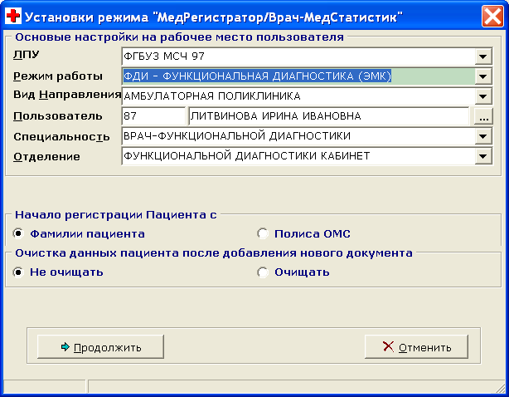

Подсистема “ЭМК - АРМ врача функциональной диагностики” располагает сделующими возможностями:

- регистрация (добавление, изменение, удаление) данных пациента –

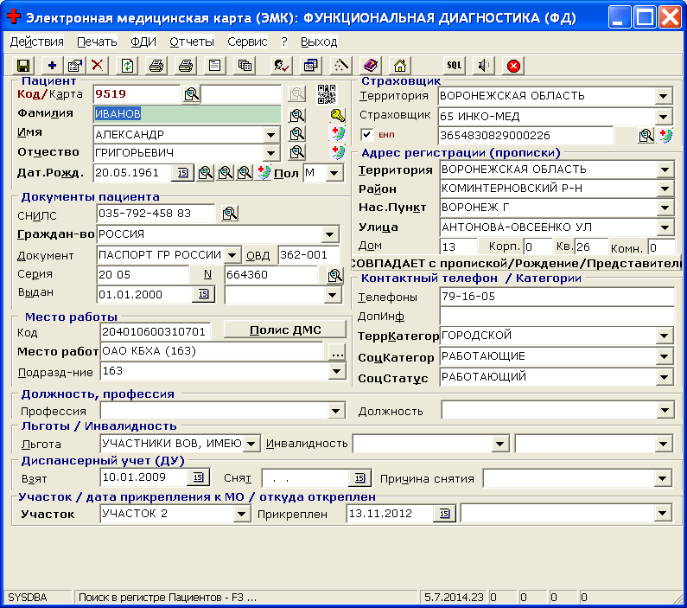

- печать документов пациента, необходимых для его обслуживания –

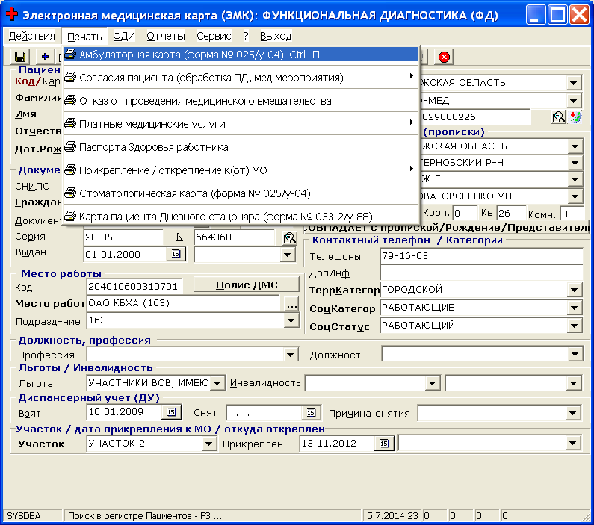

- для регистрации данных направленияй и результатов функционально-дагностических исследований (ФДИ) необходимо выбрать –

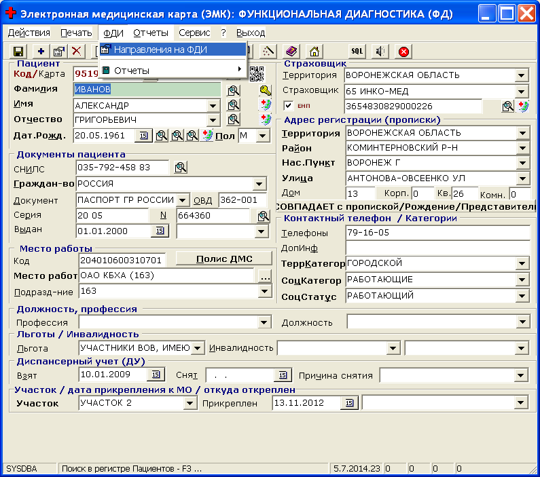

ВНИМАНИЕ!
В списке отображаются направления на ФДИ, которые были выполнены врачами стационара (дневного стационара) и амбулатории (поликлиники) МО в подистемах:
“ЭМК - АРМ врача стационара (дневного стационара)”
“ЭМК - АРМ врача амбулатории (поликлиники)”

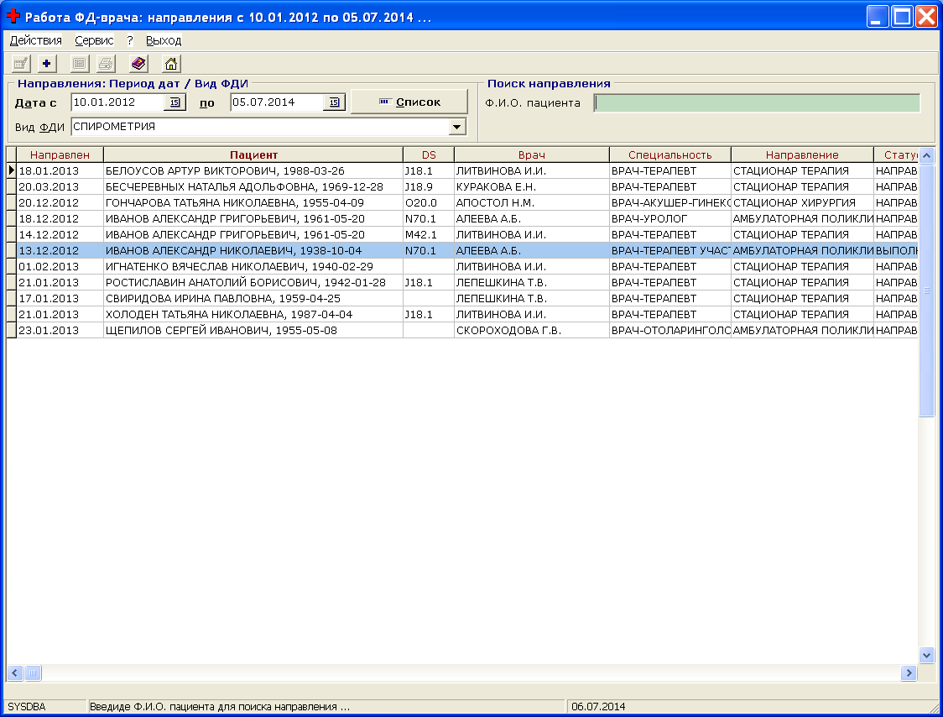

Для выбора направлений на определенное ФДИ необходимо:

- выбрать вид исследования –

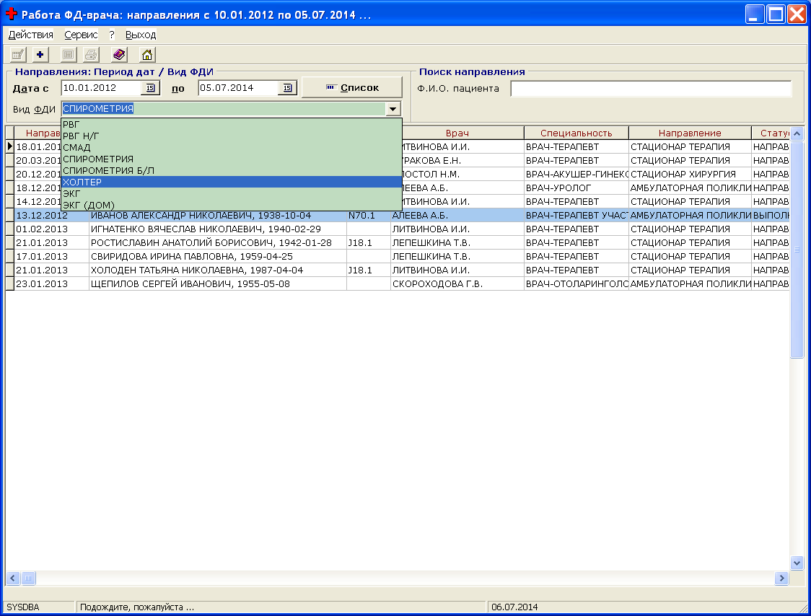

- указать период дат направлений на ФДИ и нажать кнопку “Список” –

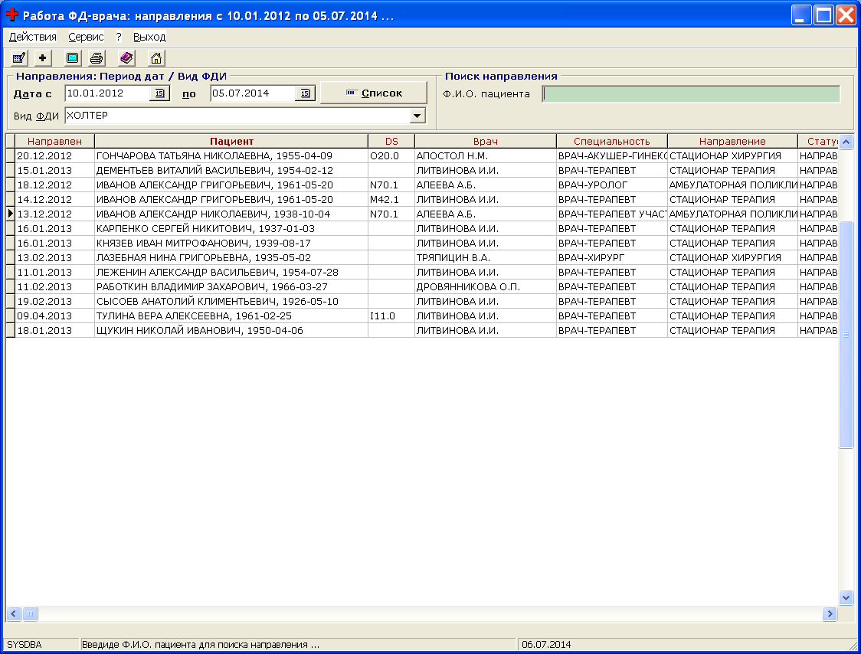
Для поиска данных пациента необходимо указать его фамилию (или часть фамилии) в в разделе “Поиск направления” –

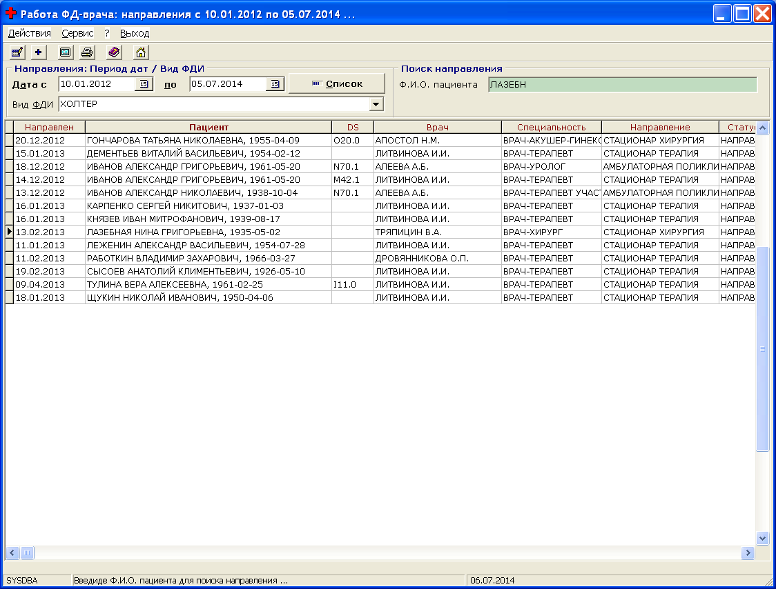

Для регистрации результата ФДИ для выбраного направоения необходимо нажать –

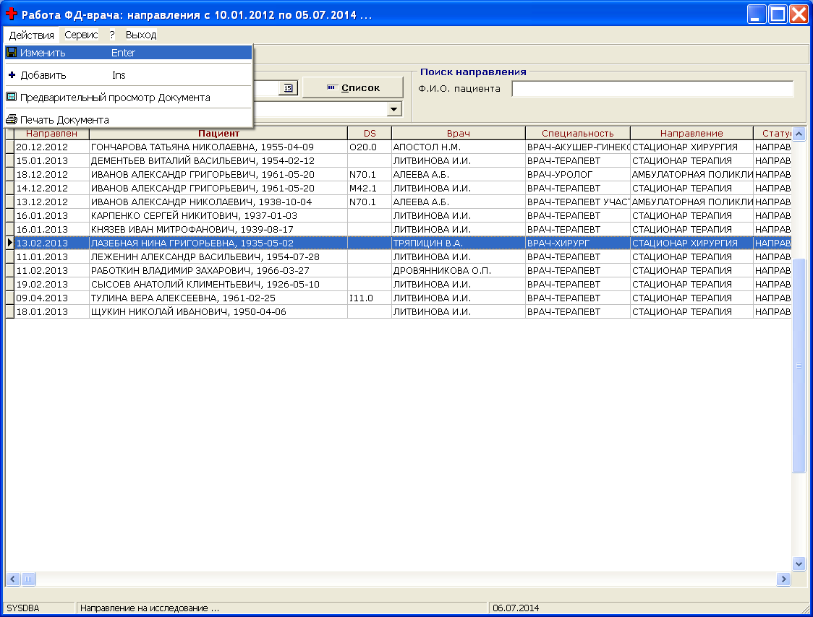

… заполнить форму –

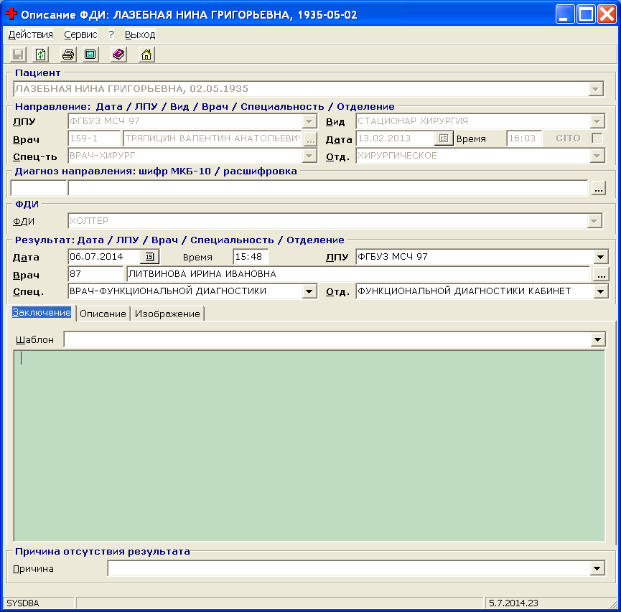

ВНИМАНИЕ! Для каждого ФД-исследования используется соответствующий шаблон, котроый м.б. создан (изменен) в соответствующем режиме модуля “Администратор МИС” (ADMINDOC).

Для изменения данных результата ФДИ необходимо внести изменения в текстовую часть разделов:
- Описание (описанание ФД-исследования);
- Заключение (заключение ФД-исследования)
и сохранить внесенные изменения (F2) –

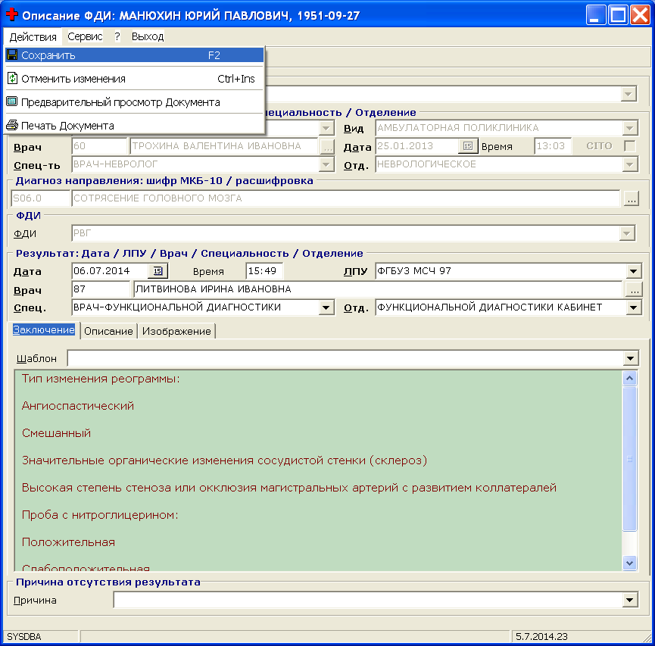

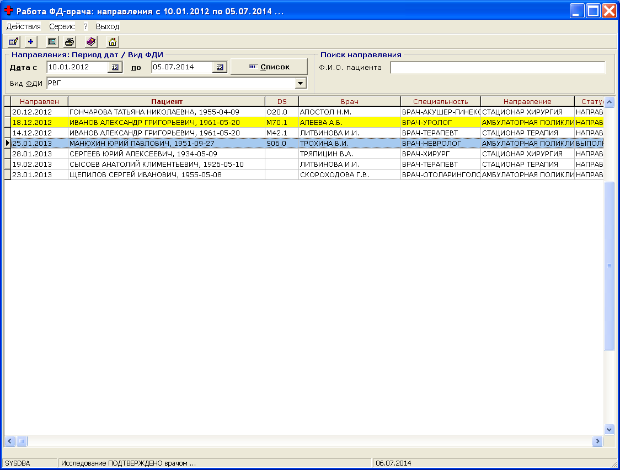

ВНИМАНИЕ!
После сохранения результата ФД-исследования серо-голубой цвет записи в списке означает, что результат подтвержден врачем. Такие результаты ФД-исследований автоматически становятся доступными для просмотра и печати на рабочих местах врачей (см. “ЭМК - АРМ врача стационара (дневного стационара)”, ЭМК - АРМ врача амбулатории (поликлиники) и т.п.).

- Для печати журнала ФД-исследований необходимо выбрать –

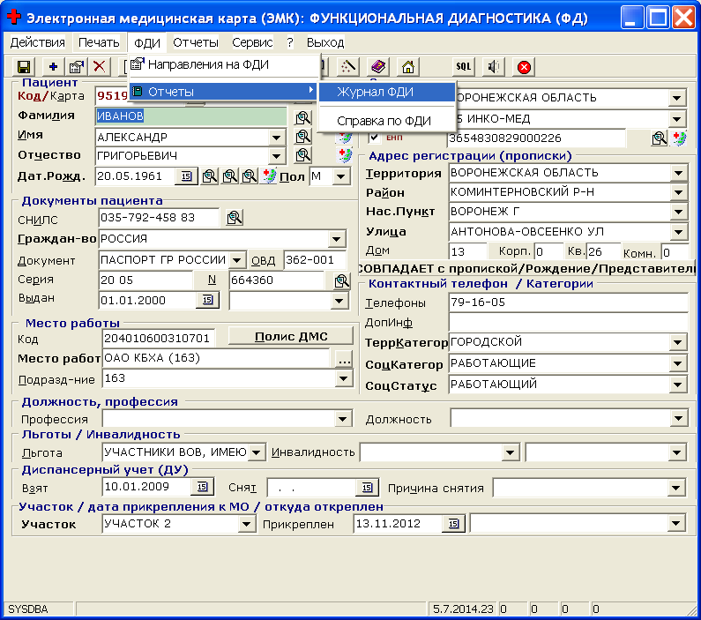

… указать период дат ФДИ –

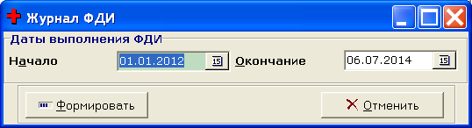

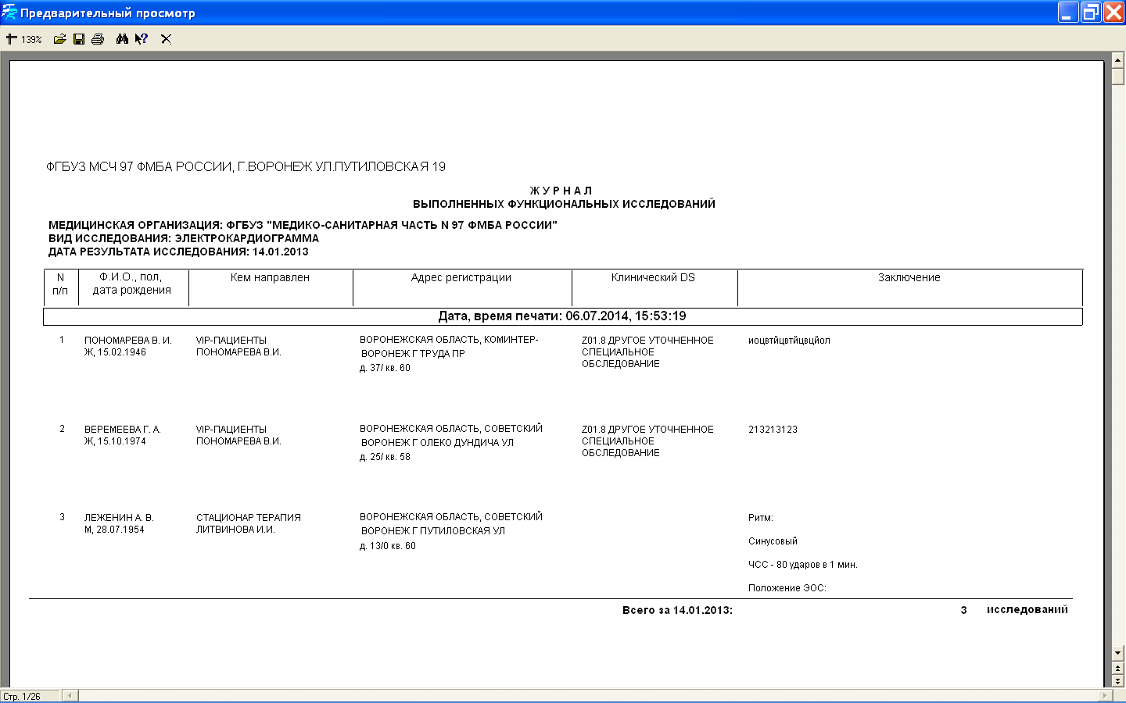

Служба поддержки абонентов
(473) 2910956
mislpu@yandex.ru
http://mislpu.ru

